Tata Cara pembayaran Mahasiswa Via Virtual Account BNI
- Pilihlah menu “Informasi Pembayaran Mahasiswa”
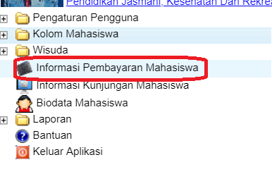
- Pilih Sub Menu “Pembayaran Mahasiswa”
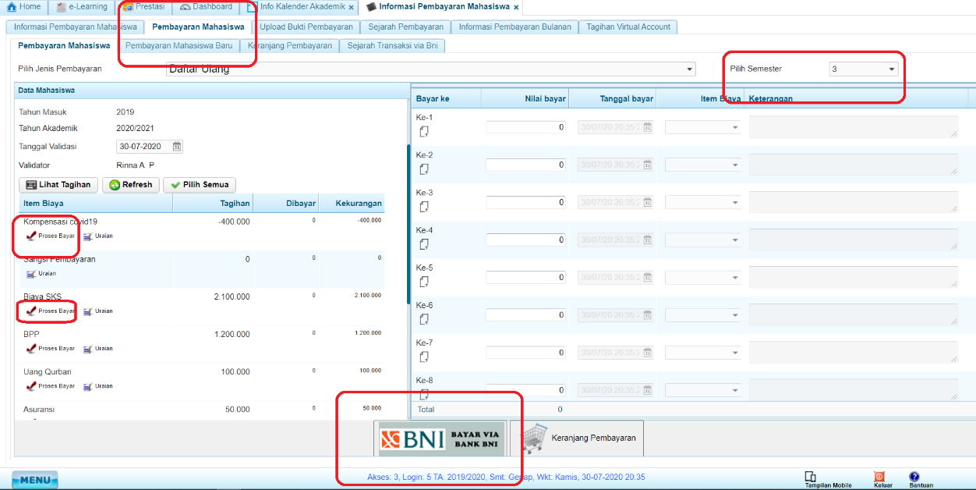
- Pilih jenis pembayaran yang akan dibayarkan
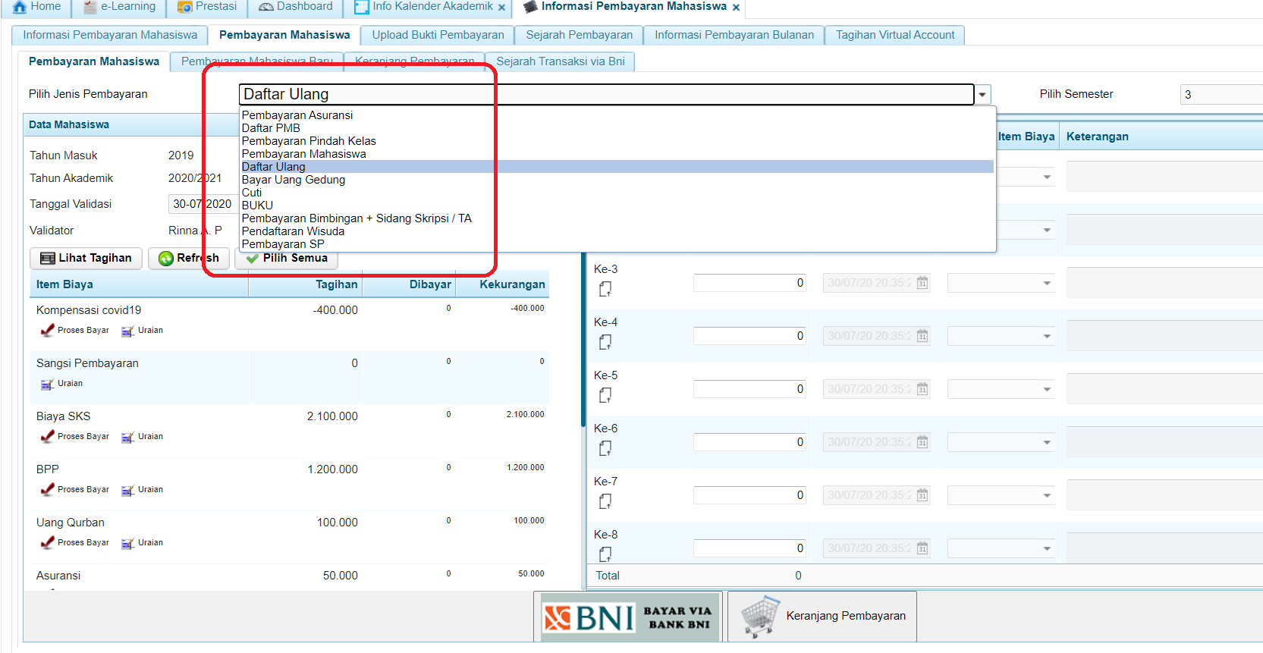
- Pilihlah item biaya yang akan dibayarkan atau click masukkan semua jika ingin membayar semua
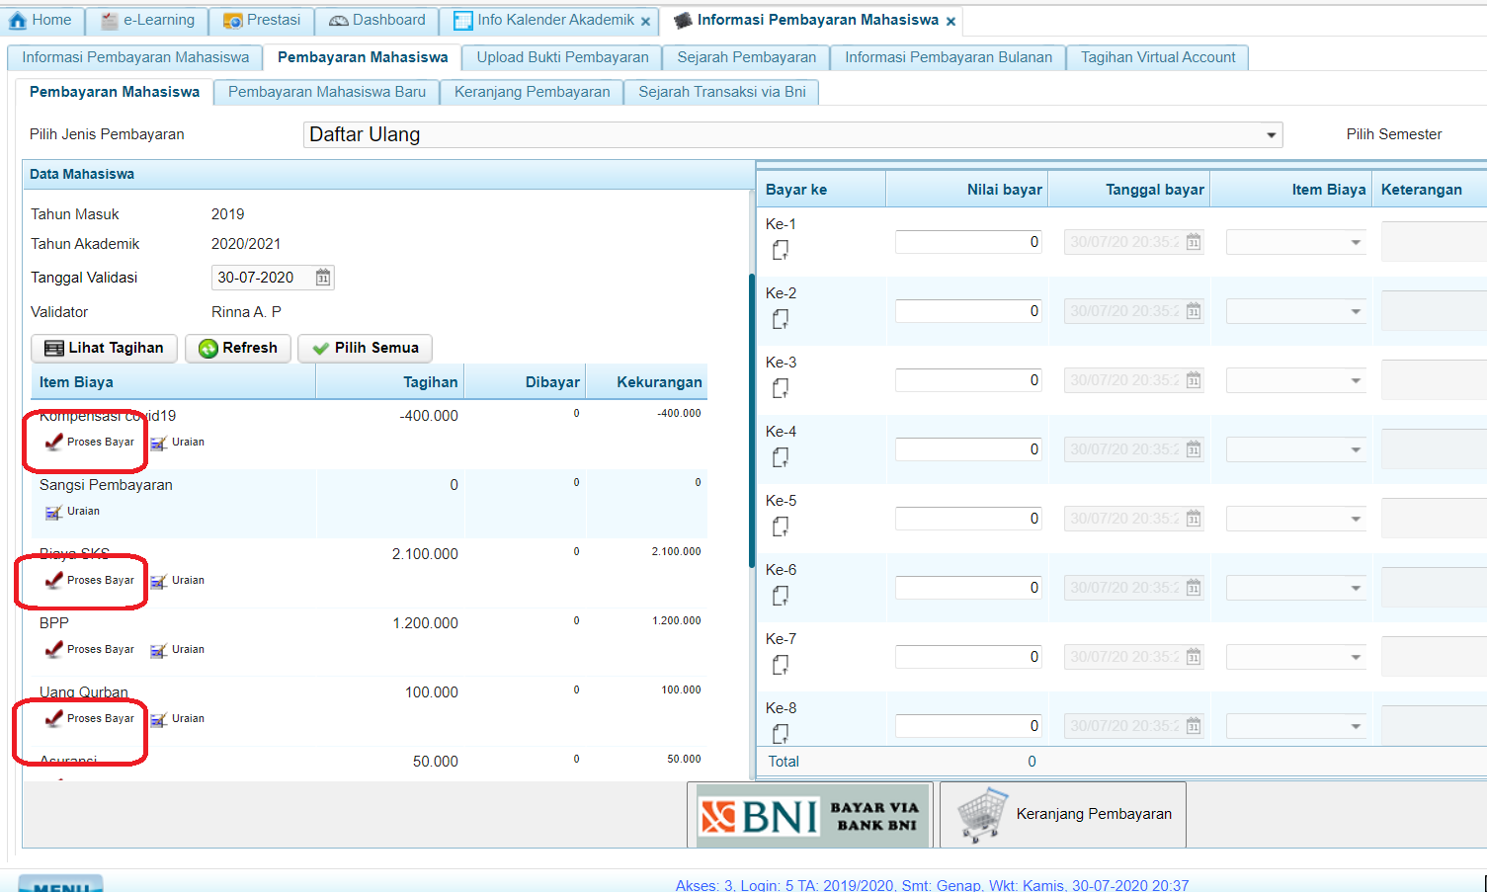
- Klik Bayar Via Bank BNI
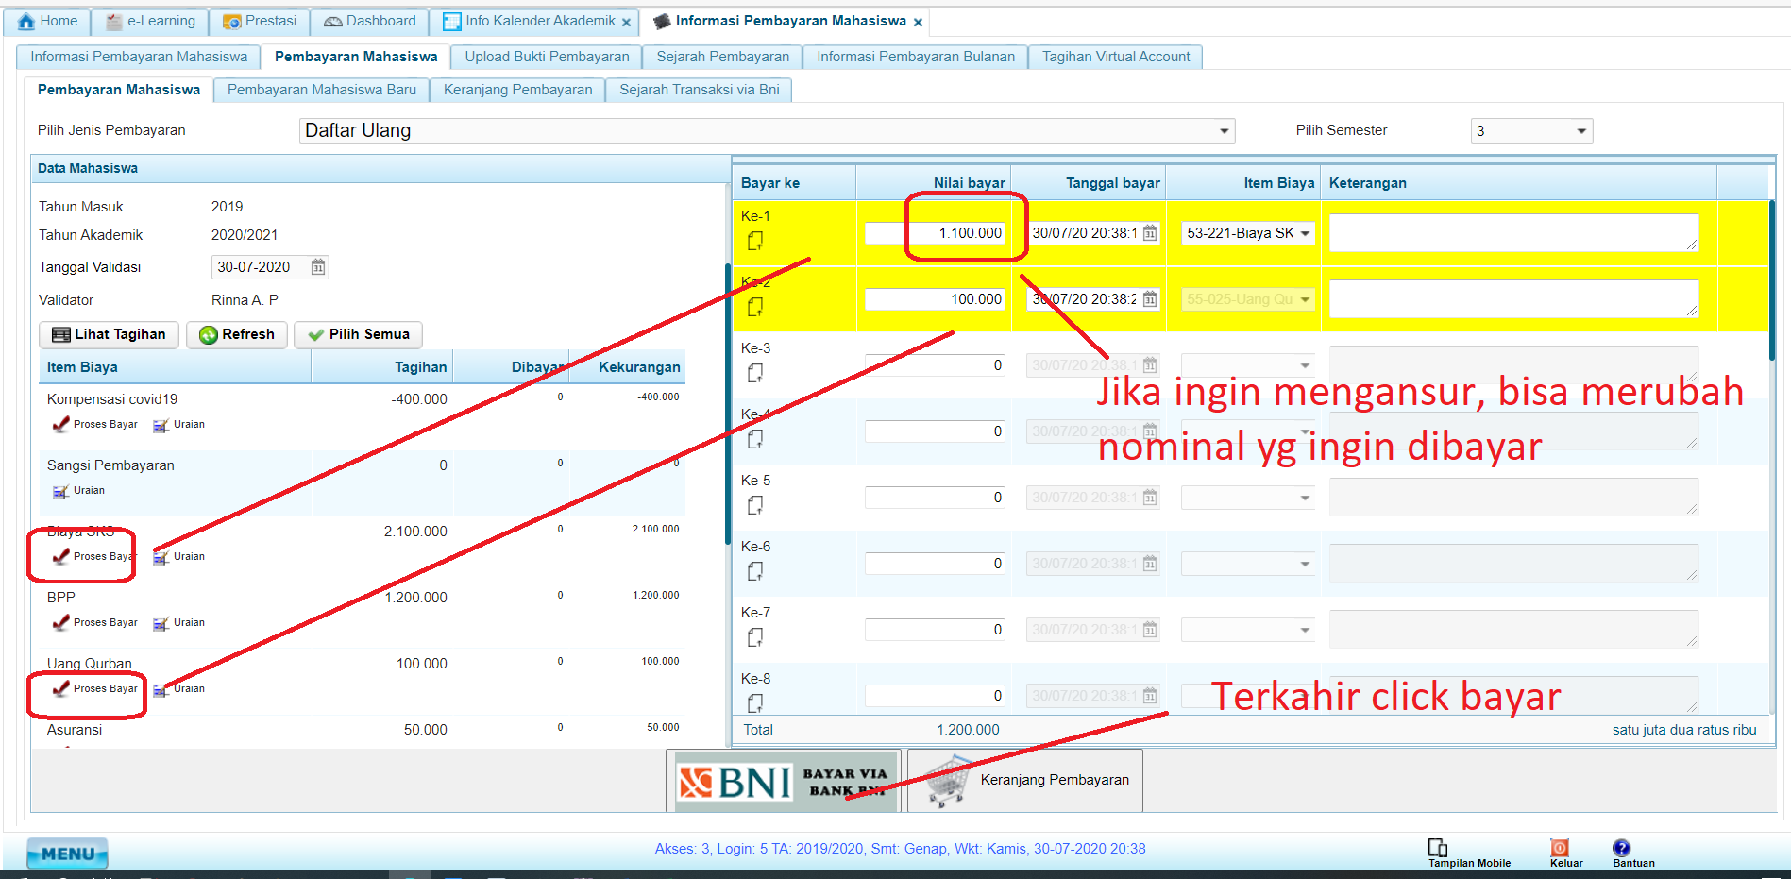
- Datang ke Teller / ATM / Mobile Banking Bank BNI dan gunakan nomor pembayaran berikut
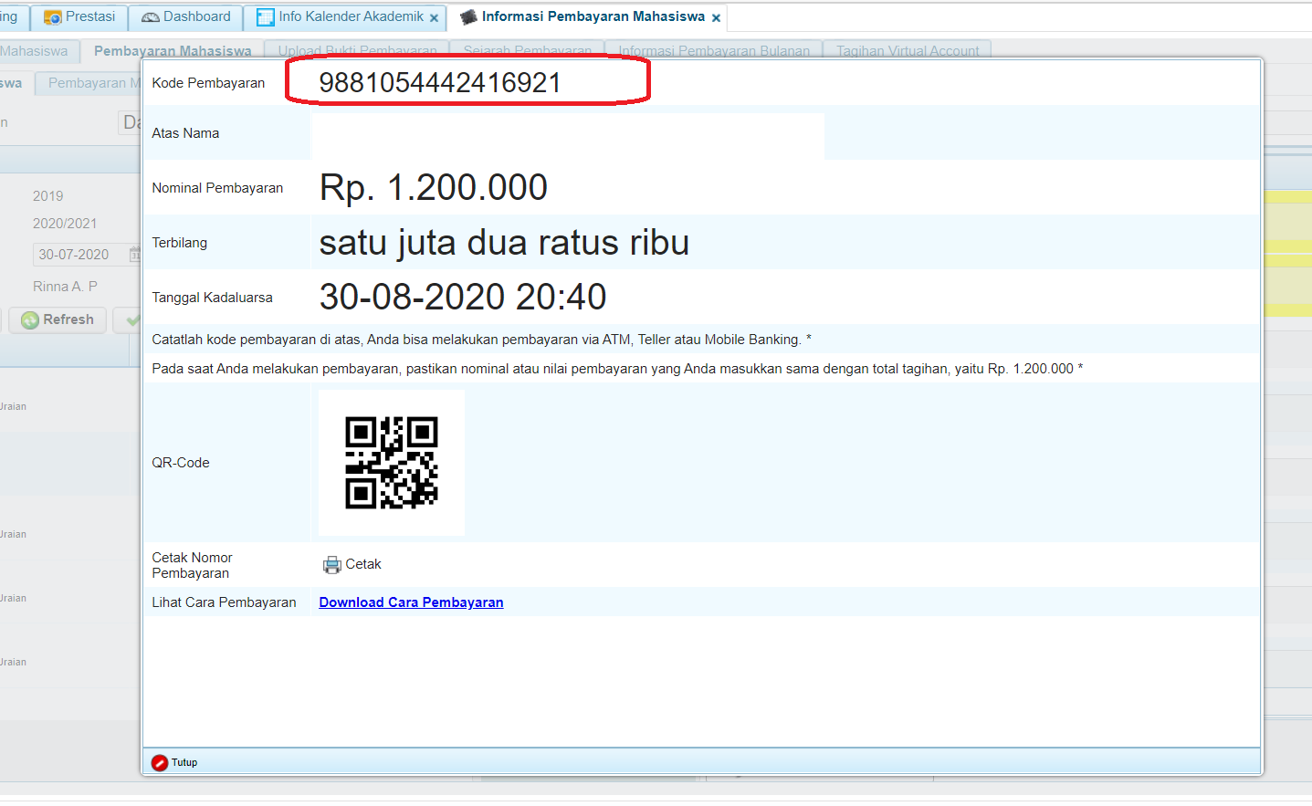
- Selanjutnya ikuti langkah langah pembayaran berikut :
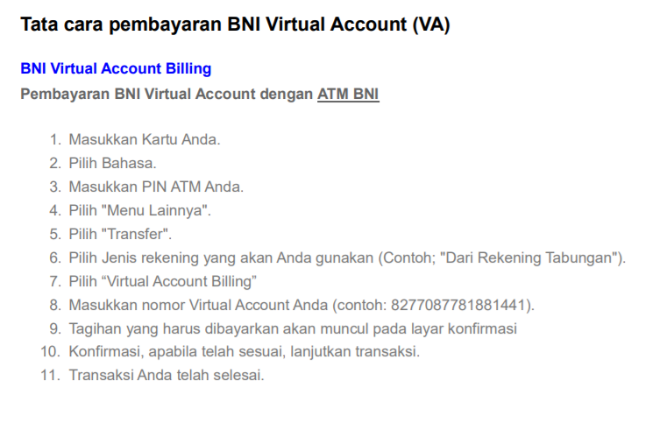
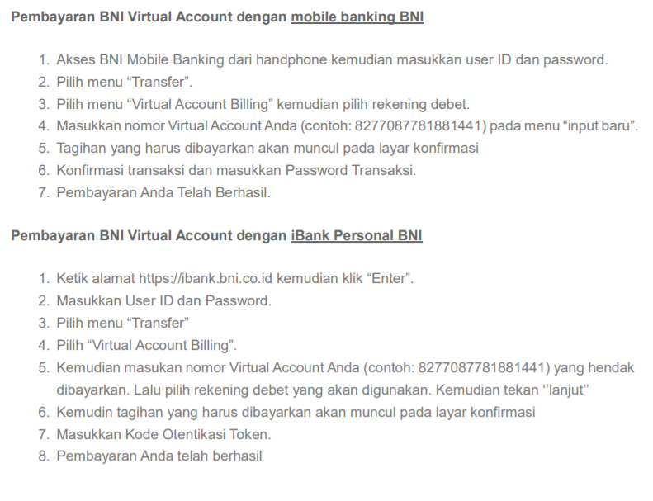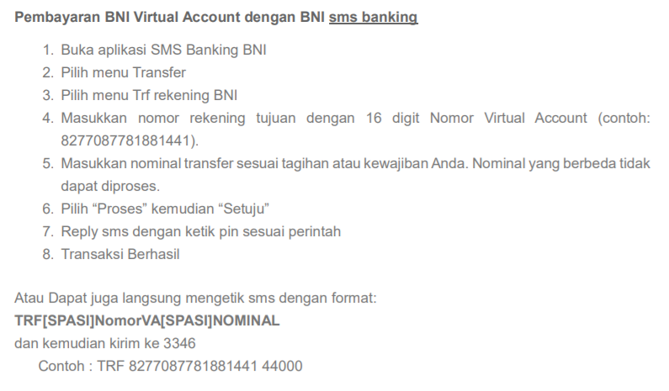
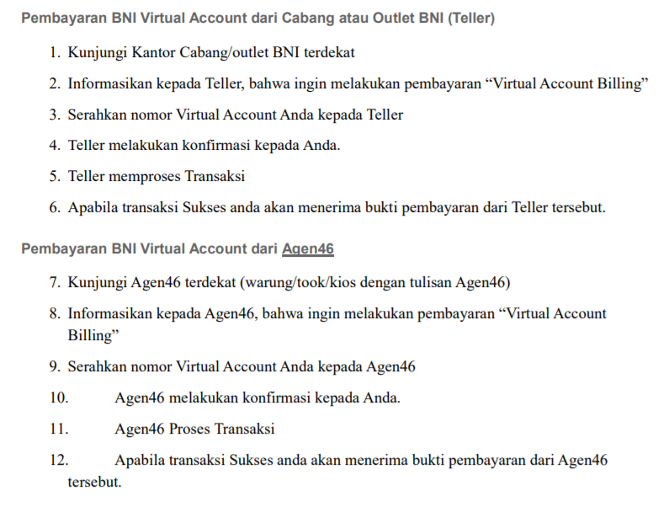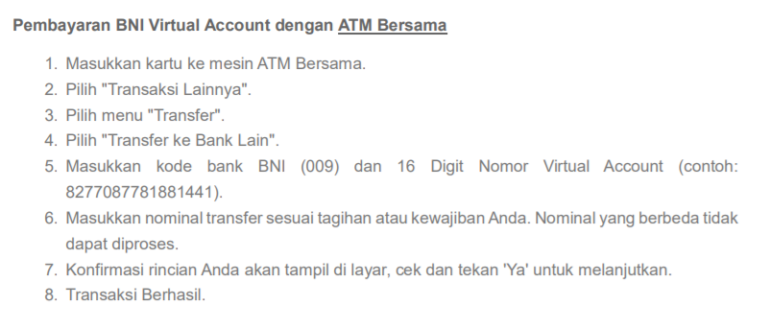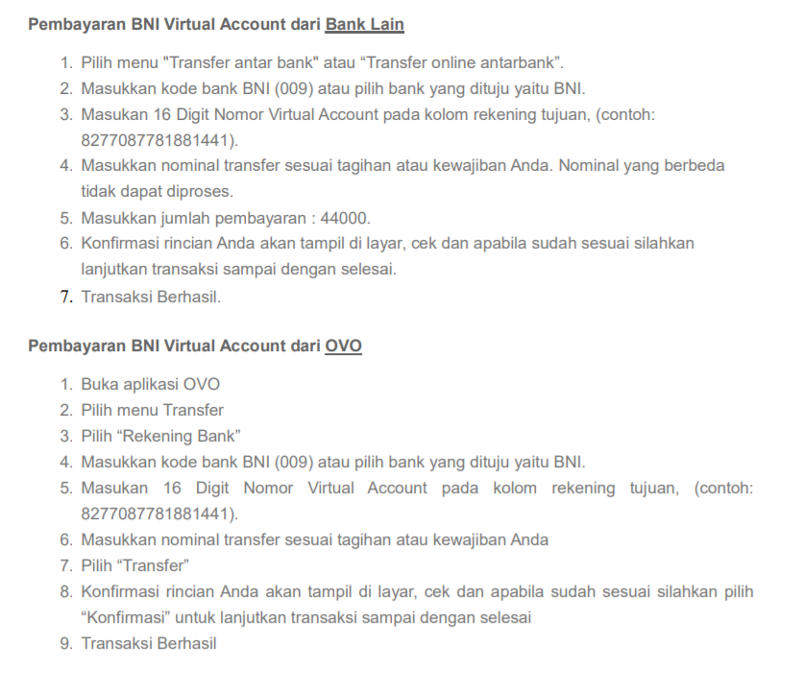

- Jika ingin membayar lebih dari satu jenis pembayaran, Anda bisa menggunakan Keranjang belanja sbb :
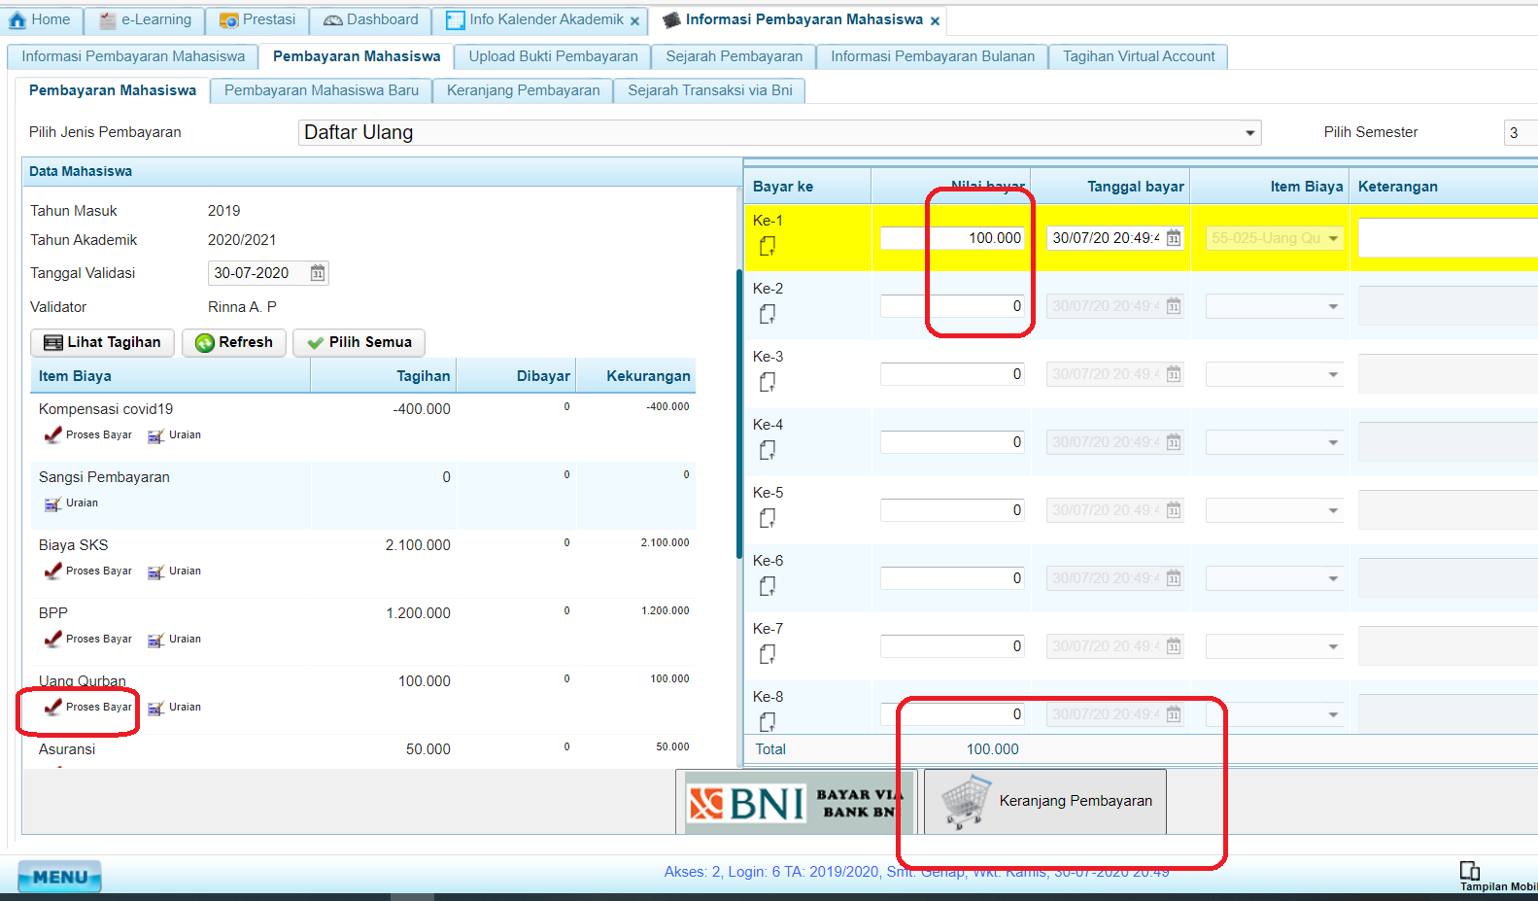
- Kemudian pilih jenis pembaran yang lain :
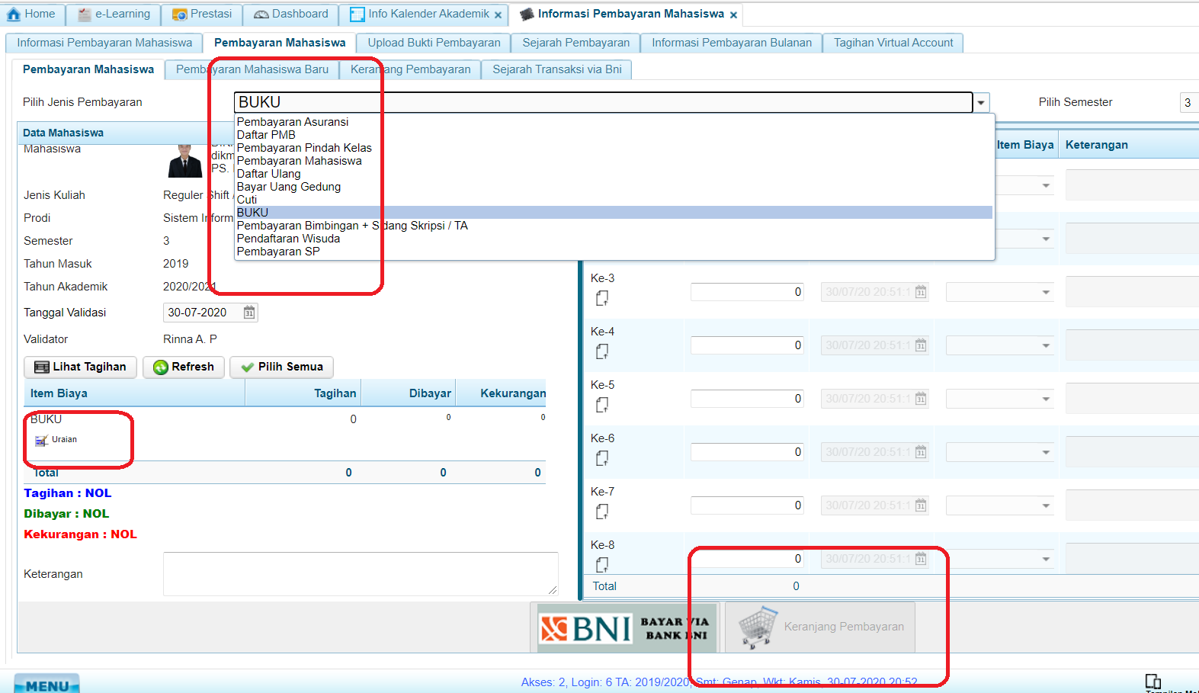

- Terkahir bayar di menu Keranjang Pembayaran, dan pilih item item mana saja yg ingin dibayarkan dalam satu VA.. Setelah itru click bayar via BNI.. untuk langkah-langkah pembayaran lihat point nomot 7 di atas.
